Глава 14

ИНФОРМАЦИОННЫЙ ОТЧЕТ
о работах береговой экспедиции
лаборатории лазерной оптики и спектроскопии (№ 9/4)
в береговой экспедиции на МЭС Шульц
в период с 10 мая 2016 г. по 15 ноября 2016 г.
Проект: «Разработка региональных биооптических моделей и алгоритмов атмосферной коррекции в задачах спутникового зондирования восходящего излучения моря»
Руководитель экспедиции к.ф.-м.н. П.А. Салюк
1. Используемое оборудование:
– ручной спектрорадиометр Нand Held ASD для измерений спектров восходящего излучения моря;
– лабораторный многочастотный флуориметр Varian Cary Eclipse для измерения трехмерных спектров флуоресценции проб морской воды;
– фильтровальная установка для подготовки фильтров для дальнейшего определения концентрации хлорофилла-а по ГОСТ 17.1.4.02-90 в пробе воды и для получения отфильтрованной воды без взвешенных частиц;
– гидрологический зонд SBE 19-plus с дополнительными датчиками флуоресценции хлорофилла-а, флуоресценции РОВ и датчиком фотосинтетически активной радиации.

2. Виды работ на борту судна:
– измерения зондом SBE 19-plus на станциях;
– отбор проб морской воды из слоя 0-1 метр на станциях;
– подготовка фильтров для дальнейшего определения пигментного состава клеток фитопланктона по ГОСТ 17.1.4.02-90;
– измерения проб морской воды на флуориметре Varian Cary Eclipse;
– измерения радиометром Hand Held ASD с борта судна на станциях;
– фиксация проб морской воды для дальнейшего определения видового состава клеток фитопланктона и изучения их оптических свойств;
– определение концентрации пигментов по ГОСТ 17.1.4.02-90.

3. Объем выполненных работ:
Профилирование зондом SBE 19-plus – 217 станций.
Пробы морской воды для измерения флуоресценции морской воды – 138 проб.
Измерения радиометром ASD
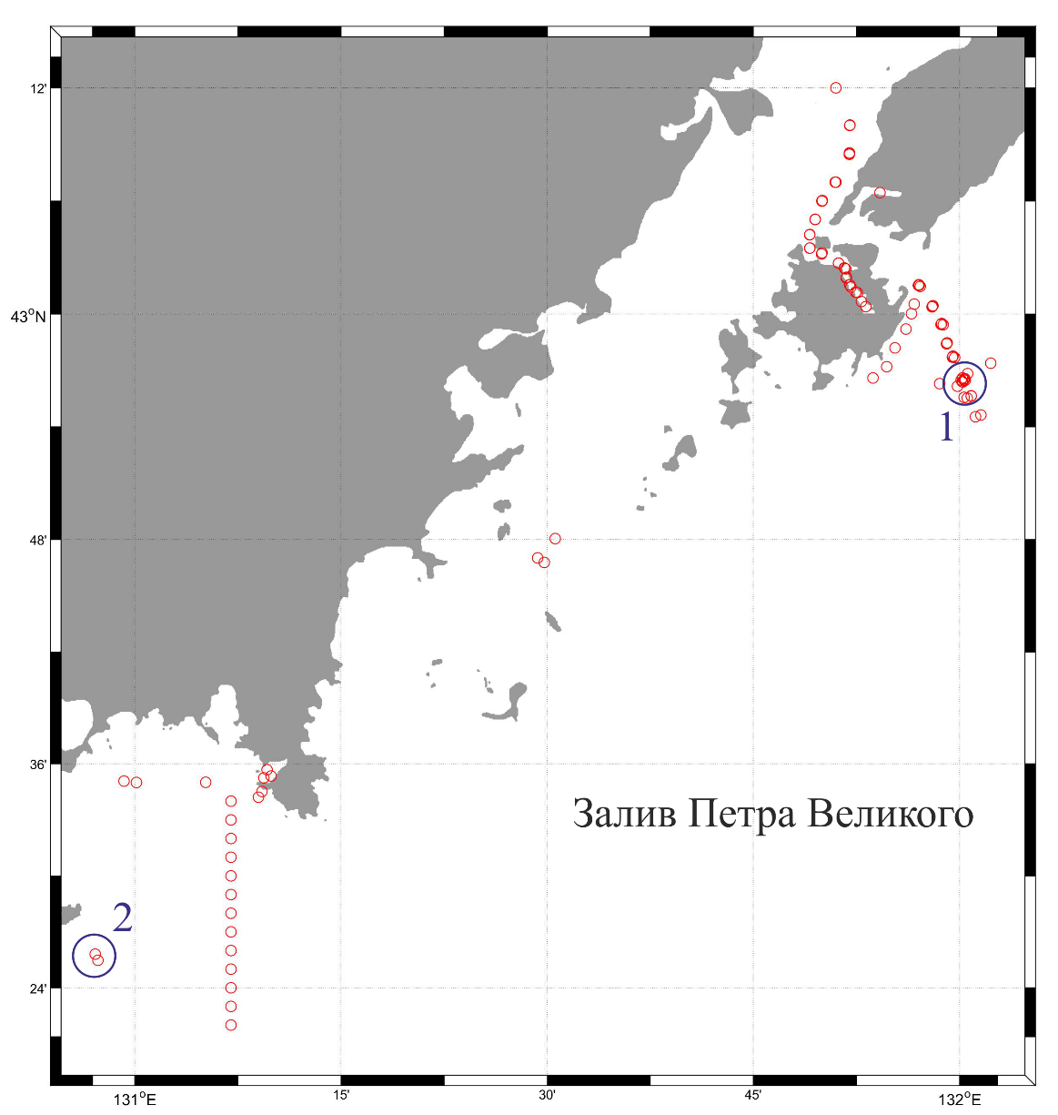
Рисунок 1. Карта измерений с помощью гидрологического зонда SBE 19-plus в Заливе Петра Великого в 2016 г.

4. Предварительные результаты

4.1. Измерение сезонных изменений вертикального распределения гидрологических и биооптических характеристик в районе 1 на рис. 1.
Результаты работ представлены на рис. 2. Виден сезонный ход прогревания верхнего слоя; распреснение верхнего слоя в середине июля, вызванного обильными осадками; видны результаты интенсивного перемешивания, вызванного воздействием тайфунов.
(а) | (б)
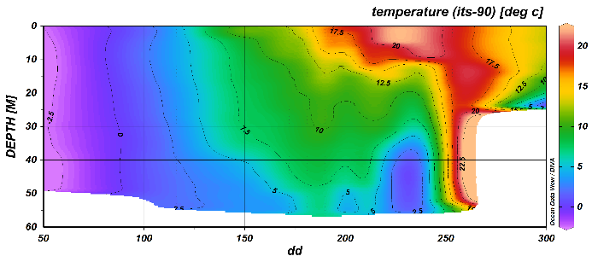 | 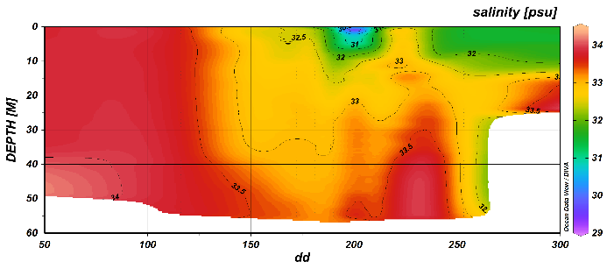
(в) | (г)
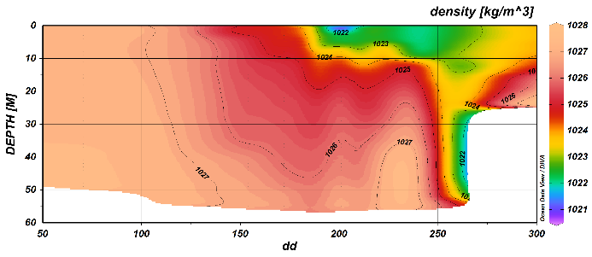 | 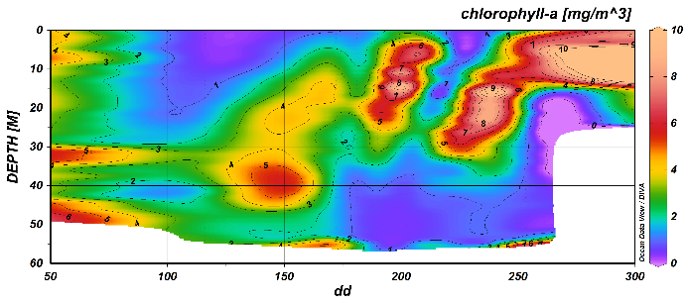
Рисунок 2. Результаты измерений в районе 1 с марта по октябрь 2016 г. По оси х отложен номер дня в году. По оси у – глубина, м. По оси z (цветовая шкала): (а) температура морской воды, градусы о шкале Цельсия; (б) соленость морской воды, промиле; (в) плотность морской воды, кг/м³; (г) концентрация хлорофилла-а.

4.2. Разрез от о. Фуругельма к МЭС «Мыс Шульца»
(а) | (б)
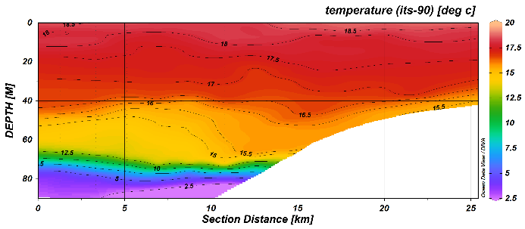 | 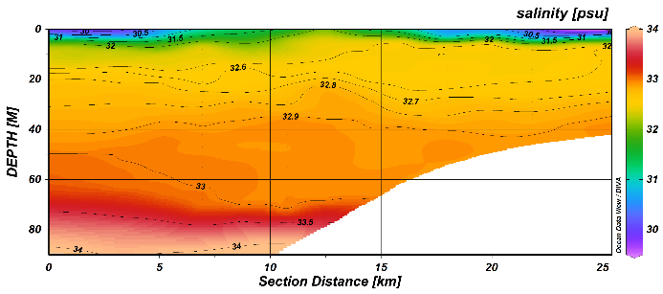
(в) | (г)
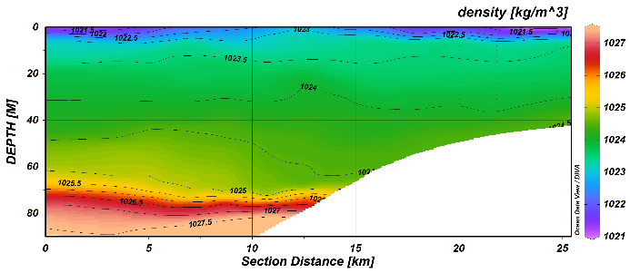 | 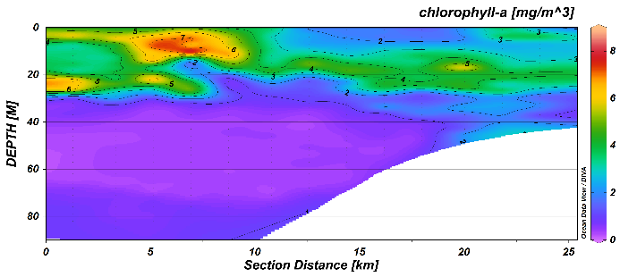
Рисунок 3. По оси х отложено расстояния в км. По оси у – глубина, м. По оси z (цветовая шкала): (а) температура морской воды, градусы о шкале Цельсия; (б) соленость морской воды, промиле; (в) плотность морской воды, кг/м³; (г) концентрация хлорофилла-а.

4.3. Результаты первой суточной станции около МЭС «мыс Шульца» 14 сентября 2016 года.
(а) | (б)
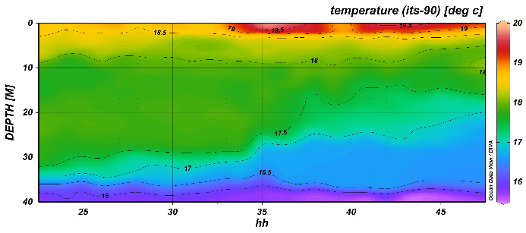 | 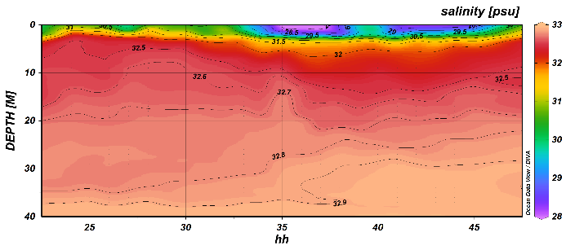
(в) | (г)
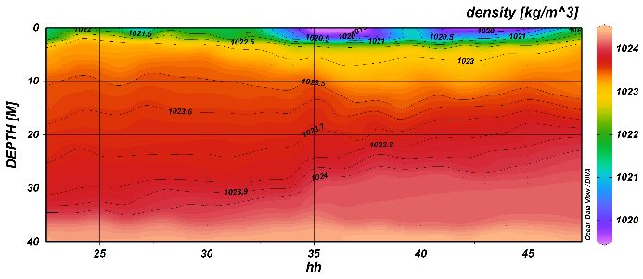 | 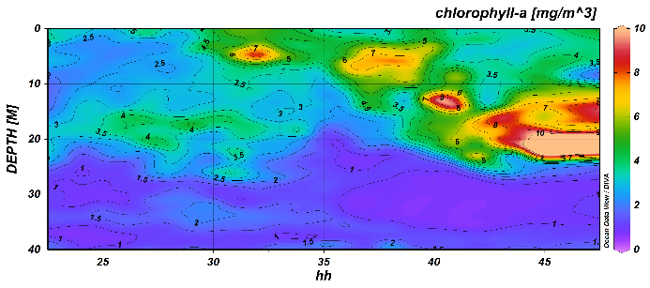
Рисунок 4. По оси х отложены часы суточной станции. По оси у – глубина, м. По оси z (цветовая шкала): (а) температура морской воды, градусы о шкале Цельсия; (б) соленость морской воды, промиле; (в) плотность морской воды, кг/м³; (г) концентрация хлорофилла-а.

4.4. Результаты второй суточной станции около МЭС «мыс Шульца» 26 сентября 2016 года.
(а) | (б)
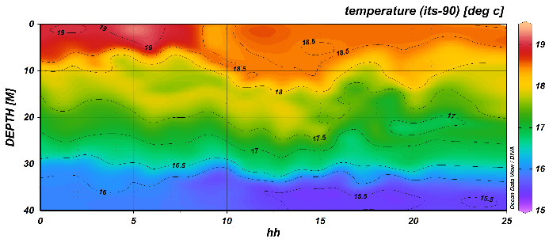 | 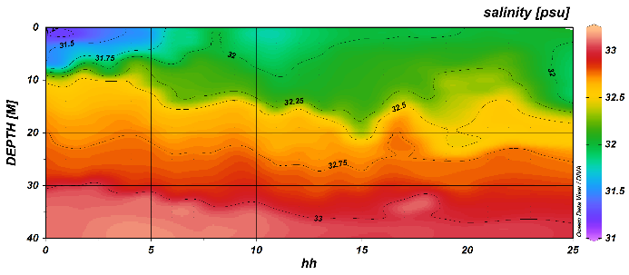
(в) | (г)
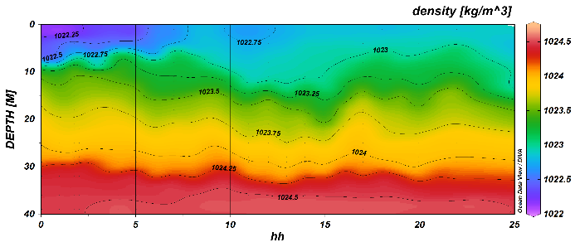 | 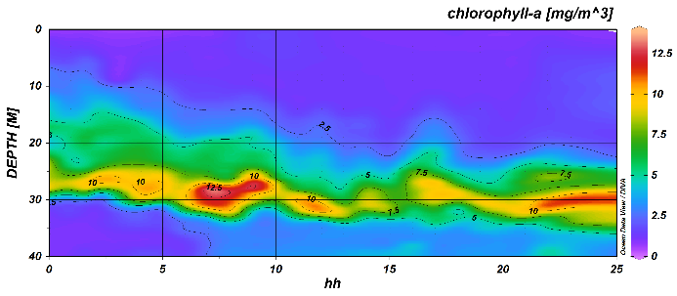

Рисунок 5. По оси х отложены часы суточной станции. По оси у – глубина, м. По оси z (цветовая шкала): (а) температура морской воды, градусы о шкале Цельсия; (б) соленость морской воды, промиле; (в) плотность морской воды, кг/м³; (г) концентрация хлорофилла-а.

5. Заключение
Полученные данные будут использованы для решения следующих задач:
– Определение и классификация флуоресцирующих компонентов морской воды.
– Изучение вертикального распределения концентрации хлорофилла-а и растворенных органических веществ в фотическом слое;
– Определение механизмов формирования цвета морской поверхности;
– Изучение процессов воспроизводства растворенных органических веществ клетками фитопланктона.

Руководитель экспедиции П.Ю. Салюк

